REQUERIMENTO nº 1229/2021
Súmula: - Requer ao executivo – Excelentíssimo Prefeito Igor Soares, junto a secretaria de Infraestrutura e Serviços Urbanos, Sr. Marcos de Oliveira Anjos, se há estudos técnicos para a Implantação de uma nova Tubulação de rede de águas pluviais e bueiros na Rua 7 de Setembro, altura do número 146 – Jardim Bela Vista alta, neste Município.
REQUEIRO à Mesa, após ouvido o Douto Plenário na forma regimental vigente, seja oficiado ao Excelentíssimo Igor Soares, Prefeito Municipal, que interceda junto à Secretaria de Infraestrutura e Serviços Urbanos, se há estudos técnicos para a implantação de uma nova tubulação de rede de águas pluviais e bueiros na Rua 7 de Setembro, altura do número 146 - Jardim Bela Vista Alta, neste Município.
Justificativa
Senhor Presidente:-
Senhores Vereadores:-
Senhoras Vereadoras: -

Venho por meio deste documento solicitar informações ao executivo junto com os responsáveis, se há estudos técnicos para implantação de rede de águas pluviais e bueiros no local citado.
Em dias de chuva os moradores sofrem com as enchentes nessa região, pois não há escoamento de águas pluviais e a única boca de lobo existente não comporta a quantidade de água e acabam transbordando, o que ocasiona uma situação ainda mais alarmante.
Visando o bem-estar dos munícipes, solicitamos ao Executivo providências cabíveis e necessárias para sanarmos o problema nessa região.
Sabemos do compromisso que a municipalidade tem em atender todas as demandas e solucionar todos os problemas que aparecem no decorrer do dia a dia. Dessa forma, não nos resta alternativa a não ser rogar os valiosos préstimos de Vossa Excelência para que o pedido ora solicitado, seja atendido.

Por este motivo solicito as informações aos responsáveis, para que assim possamos tomar as providências necessárias, inibindo os problemas futuros, levando em consideração a grande movimentação do local e a salubridade para os moradores.

Sala das Sessões Bemvindo Moreira Nery, 12 agosto de 2021.

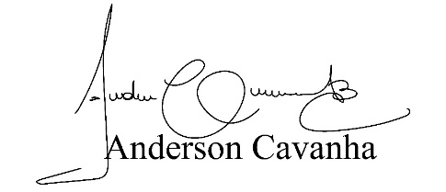
(Bruxão Cavanha – PL)
Vereador

